II группа
Инструкция по выполнению исследования
- Собрать схему, представленную на рисунке
- Изменяя сопротивление в цепи (сначала подключить в цепь сопротивление 1 Ом, затем, 2 Ом, 4 Ом соответсвенно) , заполнить таблицу.
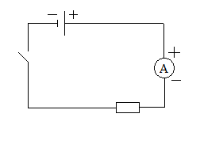
- Построить график зависимости силы тока от сопротивления.
U, В | I, А | R,Ом
4.5
4.5
4.5
4.5

I группа
Инструкция по выполнению исследования
- Собрать схему, представленную на рисунке
- Изменяя напряжение в цепи (сначала подключить в цепь 4В, затем 6 и 8 соответсвенно) , заполнить таблицу.
- Построить график зависимости силы тока от напряжения.
U, В | I, А | R,Ом
 |  | 2 Ом
 |  | 2 Ом
 |  | 2 Ом
